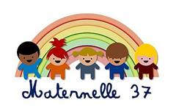
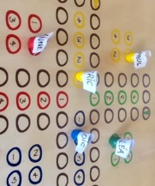

Adapter un jeu traditionnel : Le jeu des petits chevaux PS/MS/GS
MOT AUX ENSEIGNANTS
L’activité proposée dans ce document permet de prendre totalement en compte le respect des gestes barrières, que ce soit en classe ou en extérieur.
Idéalement il serait souhaitable que vous puissiez reproduire le plateau de jeu en grand format (1 mètre sur 1 mètre par exemple, en classe).
Chaque enfant ayant son pion-cheval bien identifié avec son nom ne touchera que son pion et prendra plaisir à se lever seul pour aller déplacer son cheval sur le plateau placé au centre de la classe.

Matériel nécessaire : 1 pion-cheval identifié par enfant
1 dé par élève
1 coupelle par enfant pour y lancer le dé et le rattraper sans avoir à faire de grands gestes ou à se rapprocher de trop près d’un camarade.

La version proposée permet de jouer de 2 à 8 joueurs et sera d’une durée assez courte (entre 15 et 30 minutes en moyenne dans la mesure où chaque enfant n’a qu’un dé). Néanmoins, il est possible, si vous en avez suffisamment, d’utiliser deux dés pour les plus grands (GS). Dans ce cas, des déplacements jusqu’à 12 cases seront possibles. Bien sûr, n’oubliez pas d’adapter le dé au niveau des élèves - possibilité d’utiliser des pions avec constellations pour les plus jeunes ou des cartes à piocher si vous n’avez pas de dés-.
Le jeu des petits chevaux permet donc de travailler la numération jusqu’à 4 (PS), 6 ou 12 mais aussi de favoriser les interactions langagières, à prioriser en cette reprise.
Bon jeu !

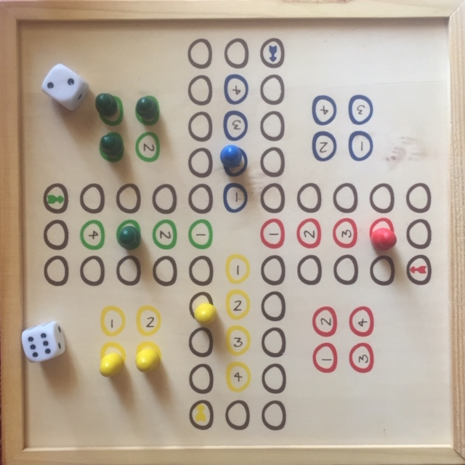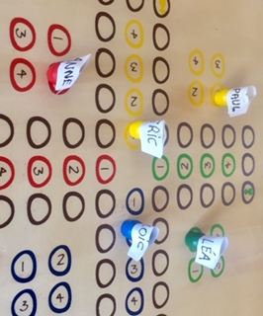

Autre suggestion pour l’extérieur :
Un seul tracé peut faire l’affaire, si vous utilisez des bouteilles lestées ; le lancer de dé peut s’effectuer dans une boîte à chaussure (une par élève).
De plus, cela peut s’avérer être un véritable projet en arts visuels : on décore les bouteilles avec des têtes de chevaux –ou autre- et chacun n’utilisera et ne touchera que sa bouteille pour le jeu.
Autre solution, si vous ne pouvez utiliser le tracé suggéré : placer autant de cerceaux que nécessaire, chaque cerceau représentant un chiffre que vous pouvez écrire à l’intérieur.
Un jeu mathématique qui permet également aux enfants de se défouler !
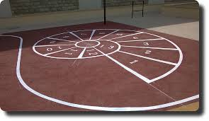
Les élèves seront dans ce cas placés à 2 mètres au moins, tout autour du tracé.

